ДЕПАРТАМЕНТ ОБРАЗОВАНИЯ АДМИНИСТРАЦИИ ГОРОДА ТОМСКА
МУНИЦИПАЛЬНОЕ АВТОНОМНОЕ ОБРАЗОВАТЕЛЬНОЕ УЧРЕЖДЕНИЕ
ДОПОЛНИТЕЛЬНОГО ОБРАЗОВАНИЯ
ДОМ ДЕТСКОГО ТВОРЧЕСТВА «ИСКОРКА» г. ТОМСКА

Квест «В поисках знаний»

В рамках городской программы воспитания
и дополнительного образования
для детей дошкольного возраста
«Первые шаги-первые успехи»

Номинация
––––––––––––––––––––

ТВОРЧЕСКАЯ РАБОТА КОМАНДЫ
__________________________________________________________________________________________________________________________________________
(состав команды (ФИО ребенка и родителей), куратор – педагог)

ОБРАЗОВАТЕЛЬНОЕ УЧРЕЖДЕНИЕ

ЗАДАНИЕ №1

Семья! Именно с нее начинается жизнь человека, именно здесь происходит познание любви и уважения, радости и добра, именно в семье нас учат общению с окружающим миром, именно здесь складываются традиции и передаются из поколения в поколение. 11 июня 2008 года состоялось открытие скульптуры «Семейные узы». Она состоит из фигур мужчины и женщины, а между ними на руках находится маленький ребенок.
Задание. Найди этот памятник. Пусть родители тебя сфотографируют на его фоне.
Ответь на вопрос: кто расположен рядом с памятником на одной из колонн?

ЗАДАНИЕ № 2.

В Томске был установлен памятник «Младенец в капусте». Открытие памятника состоялось в 2008 году. Новорожденный мальчик был назван Алёшей. В сладкой дремоте он теплится в кочане капусты. Он дарит улыбки всем прохожим и является одной из наиболее ярких достопримечательностей города.
Задание. Найди и сфотографируйся на фоне данного памятника.
Ответь на вопрос: перед каким зданием расположен данный памятник?

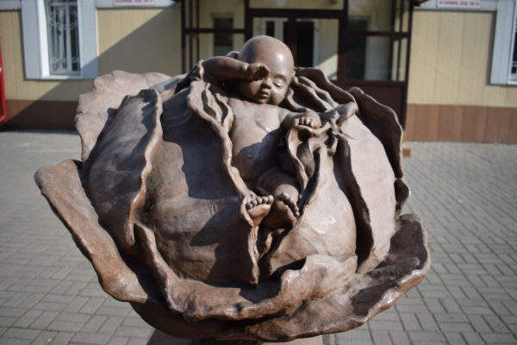

Задание № 3.

В Томске много деревянных домов – факт давно всем известный. Однако облик города определяет не только деревянное, но и каменное зодчество. За 17 лет архитектор Константин Лыгин построил в Томске около 30 только общественных зданий, 10 из которых внесены в список памятников истории культуры как образцы каменного зодчества. Особняк купца Г. Флеера также построен по проекту архитектора. Огромная лестница, которая ведет на второй этаж, где вдоль уличного фасада расположилась анфилада залов, возможно и предопределили будущую судьбу дома – с середины 60-х и по сей день здесь расположился именно он.

Задание. Сфотографируйся на фоне данного здания.

Ответь на вопрос: Что сейчас находится в особняке купца Г. Флеера?

ЗАДАНИЕ № 4

Городской сад – одно из самых популярных и любимых мест семейного отдыха.
В сосредоточении детских аттракционов расположилась настоящая «Аллея сказок». Лавочка «Ну, погоди», «Белоснежка и 7 гномов», «Емеля на печке» «Машенька», «Айболит» и другие всеми узнаваемые и любимые герои, которые приковывают внимание не только детей, но и взрослых.
Задание: присядь рядом с волком и зайцем на лавочку, пусть родители сфотографируют тебя.

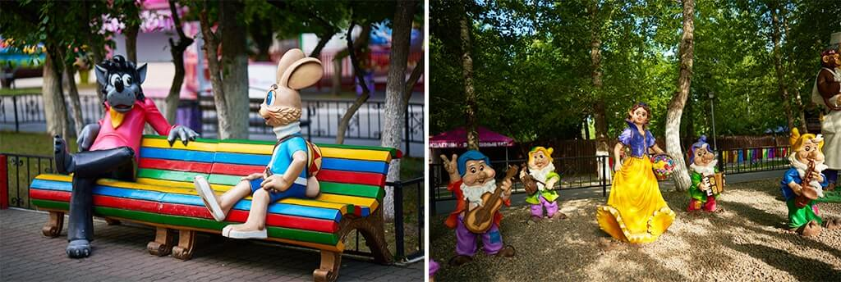

Задание № 5

В 2022 году «День семьи, любви и верности» стал официальным государственным праздником, установленным Указом Президента Российской Федерации В.В. Путиным. К этой дате Томская епархия приурочила открытие памятника святой супружеской паре.
Задание: найди и сфотографируйся на фоне этого памятника.
Ответь на вопрос: как называется этот памятник?

ЗАДАНИЕ № 6

Расскажи про любимое хобби или традицию вашей семьи, что вы больше всего любите делать все вместе?
Примечание* Если ребенок не умеет писать, рассказ от имени ребенка может быть записан взрослым

Задание №7

Оформи работу вместе с родителями в соответствии с выбранной номинацией.

